ΔΗΜΟΣ ΧΕΡΣΟΝΗΣΟΥ
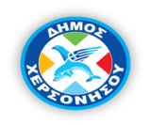
Α Ν Α Κ Ο Ι Ν Ω Σ Η

Πιλοτική δράση πολιτισμικής διαμεσολάβησης-διερμηνείας σε μετανάστες/μετανάστριες τρίτων χωρών από την Περιφέρεια Κρήτης
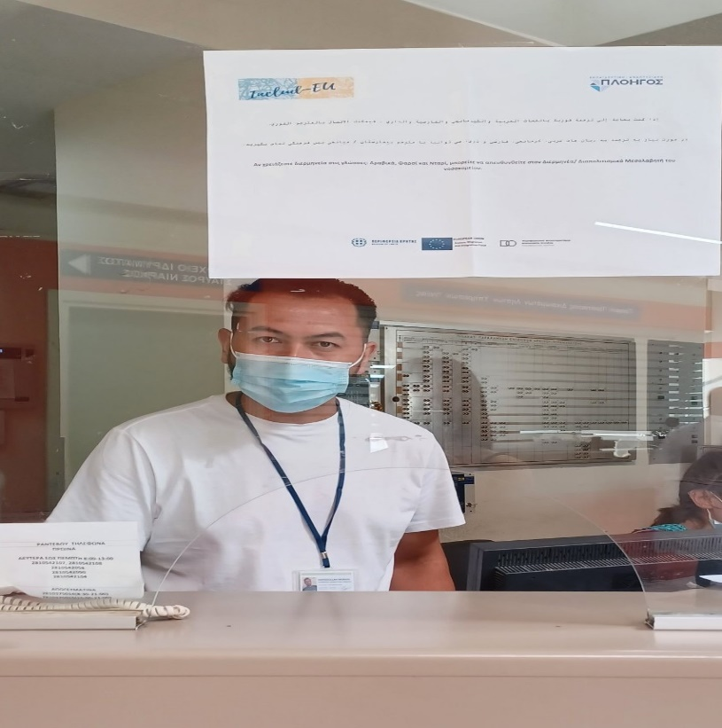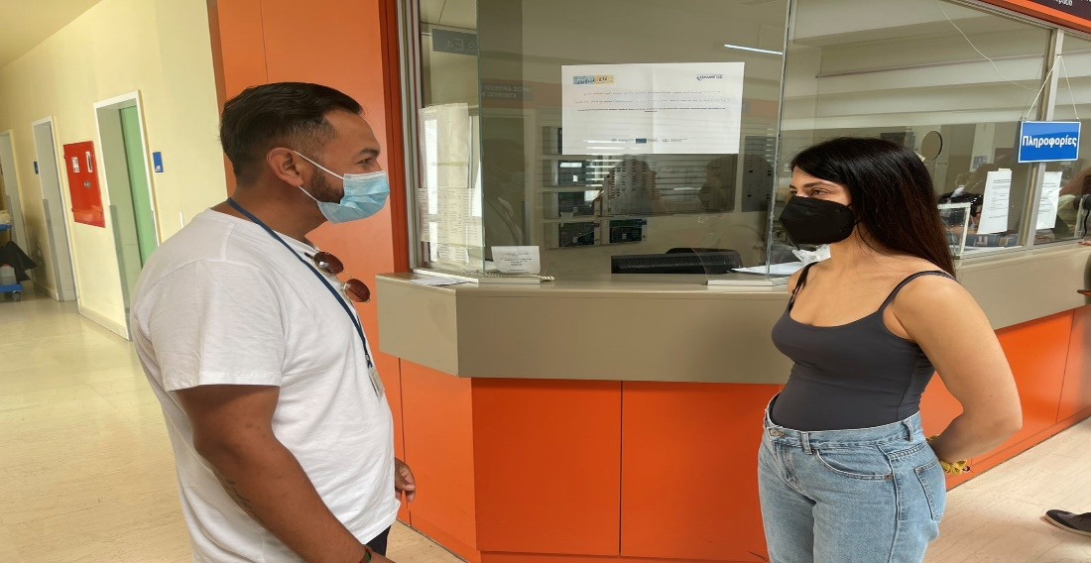
Σας ενημερώνουμε ότι,
η Περιφέρεια Κρήτης (Περιφερειακό Παρατηρητήριο Κοινωνικής Ένταξης), σε συνεργασία με την 7^{η} Υγειονομική Περιφέρεια Κρήτης υλοποιούν εκ νέου την πιλοτική δράση πολιτισμικής διαμεσολάβησης – διερμηνείας σε μετανάστες/μετανάστριες τρίτων χωρών (εκτός ΕΕ) στο πλαίσιο του ευρωπαϊκού έργου INCLUD EU (AMIF) του Διεθνούς Οργανισμού Μετανάστευσης (ΔΟΜ) & ΔΟΜ Ελλάδας.
Στο πλαίσιο της πιλοτικής δράσης, λειτουργούν σημεία ενημέρωσης (info points) στα δύο νοσοκομεία του Ηρακλείου, ΠαΓΝΗ και Βενιζέλειο, τα οποία υποστηρίζουν διαμεσολάβηση-διερμηνεία μεταξύ των μεταναστών/μεταναστριών και του ιατρικού, νοσηλευτικού και διοικητικού προσωπικού για τη διευκόλυνση της εξυπηρέτησης και της προσβασιμότητάς τους στα δικαιώματα και στις παροχές υγείας.
Παρέχουν επίσης πληροφορίες για τον τρόπο λειτουργίας των υπηρεσιών των νοσοκομείων. Η διαμεσολάβηση γίνεται στις γλώσσες: Αραβικά, Φαρσί και Νταρί και εντάσσεται στην προσπάθεια ενίσχυσης της κοινωνικής ένταξης των μεταναστών τρίτων χωρών στις περιφέρειες.
Η πιλοτική δράση υποστηρίζεται από την Εκπαιδευτική Αναπτυξιακή ΠΛΟΗΓΟΣ και θα διαρκέσει μέχρι τα τέλη Αυγούστου 2023. Χρηματοδοτείται από το Ευρωπαϊκό Ταμείο Ασύλου, Μετανάστευσης και Ένταξης (AMIF).

Ο Αντιδήμαρχος Κοινωνικής Πολιτικής
Δήμου Χερσονήσου
Κωνσταντίνος Ζαχαριουδάκης

